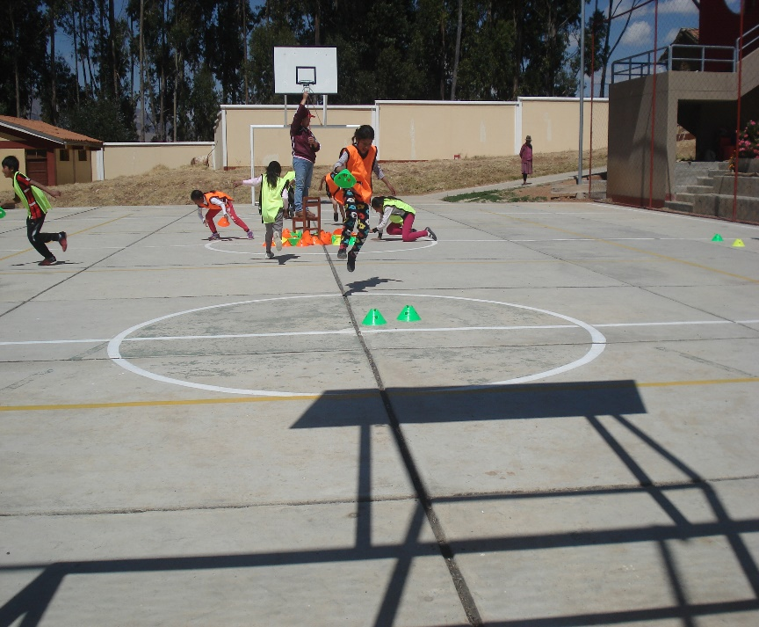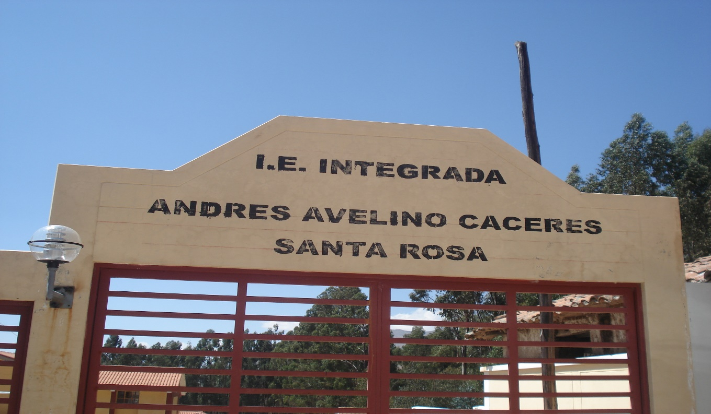

ABANCAY-APURIMAC

2020

**IOARR:**

“**OPTIMIZACION MEDIANTE COBERTURA DE LA LOSA DEPORTIVA MULTIUSO DE LA I.E.I NTEGRADO ANDRES AVELINO CACERES (IEP N° 54411) – SANTA ROSA, DISTRITO SANTA ROSA, PROVINCIA GRAU-REGION APURIMAC**”